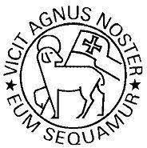
HESLA JEDNOTY BRATRSKÉ
Heslo měsíce: Prosinec
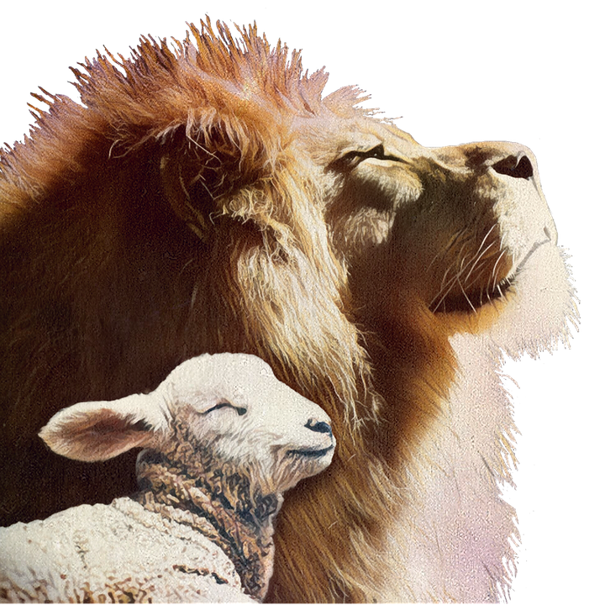
Vlk bude pobývat s beránkem,
levhart s kůzletem odpočívat.
Tele a lvíče i žírný dobytek budou spolu
a malý hoch je bude vodit.
Nikdo už nebude páchat zlo a šířit zkázu, neboť zemi naplní poznání Hospodina. Izajáš 11,6 a 9
Budoucnost, ve které už nikdo nikomu neubližuje. Skončil lov, skončil boj,
boj o přežití. Už je jen život, pokoj a mír. To Bible píše o budoucím věku, který pro nás Bůh přichystal, až tento svět – neschopný už nápravy – zcela zanikne. Boží království jako symbol bezpečí.

Kořist si volně pobíhá kolem tlamy bývalého predátora, oběť nemusí mít strach z agresora a uchvatitele, šikanovaným a utiskovaným zmizel utlačovatel. Nikde nečíhá zrada, podlost nebo past. Nikdo už nebude páchat zlo a šířit zkázu. Škoda, že až v budoucím věku.
Co takhle zkusit to už dnes? Zahodit zlobu vůči druhým, odpouštět,
dovolit druhým žít ve svobodě jejich život, přinášet klid.

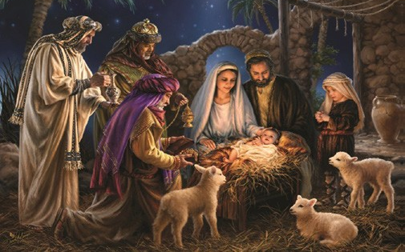
A malý hoch vodí
ke smíření už dávno.

Krásné a pokojné
Vánoce
všem
přeje
evangelický sbor
v
Břeclavi

